
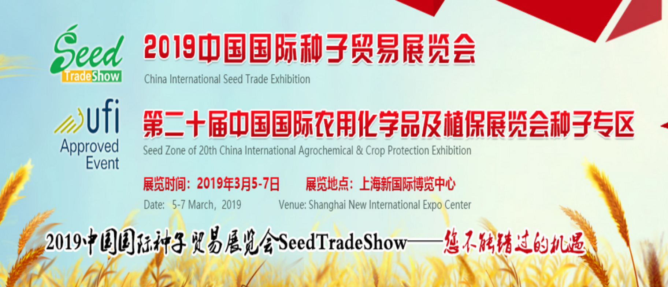
2019中国国际种子贸易展览会

2019 China International Seed Trade Show
第二十届中国国际农用化学品及植保展览会种子贸易专区

2019年3月5-7日 中国·上海新国际博览中心
发展种业科技 促进现代农业 种子年度贸易盛会


主办单位： 中国国际贸易促进委员会化工行业分会

协办单位： 中国种子贸易协会
支持单位：中国农业科学院作物科学研究所
中国农业科学院蔬菜花卉研究所
上海种子行业协会
浙江省种子产业协会
江苏省种业协会
海外支持：美国种子贸易协会ASTA (the American Seed Trade Association)
亚太种子协会APSA (Asia and Pacific Seed Association)
非洲种子贸易协会AFSTA (Africa Seed Trade Association)
巴基斯坦种子协会Seed Association of Pakistan

2019中国国际种子贸易展览会的亮点――Seed Trade Show 2019
- 拥有全球最大农化展（CAC）强力的品牌支持和庞大的专业农资采购数据库
- 与来自全球近百个国家的数万名农化采购商互动
- 分享农化产品国内及国际销售渠道，借助CAC展扩展种子宣传途径
- 依托中国巨大的种子消费市场，辐射华东多个农业大省
- 雄踞上海繁华的进出口贸易通道和跨国采购平台
- 种子农药化肥生产与销售有效互动，共享渠道信息
- 种子农药化肥一体化，适应未来发展，向农业合作社与种植大户提供全面服务

展品范围
★农作物种子、蔬菜种子、花卉种子、牧草和草坪种子、林木种子
★种衣剂、伴种肥、种子处理药剂
★种子检测仪器 、种子加工处理机械
★种子包装印刷设备及技术
★种业新技术、新成果、新项目等

展会概况
种子是最重要的农业生产资料，优良品种对农作物增加产量和改善品质起着至关重要的作用，世界各国都将种子科技研究，推动种子产业发展列为促进农业发展的重要举措。
近年来，在全球经济一体化浪潮下，我国种业市场发生了深刻变革，正面临着新的机遇和挑战，种业企业适应新的形势需要，不断加快技术创新，立足国内市场同时，也着眼于国际市场。近几年种子出口规模在不断地扩大，种子年出口总额已经超过了3亿美元，目标市场也在日益扩大，除了周边的像越南、巴基斯坦、孟加拉国等东南亚国家外，非洲、中亚这些市场也在加强与中国合作。目前，我们国家的种业企业已经和全球146个国家和地区建立了杂交水稻、玉米、蔬菜等作物种子的贸易关系。

为加快中国种业发展，搭建种业对外贸易交流的平台，2019中国国际种子贸易展览会将于2019年3月5-7日在上海新国际博览中心举办，与第二十届中国国际农用化学品及植保展览会（CAC）同期同地，依托全球最大农化展平台，与全球百余个国家近3.7万农资采购商会面，为种子国内外贸易建设快速通道，也为种子、农药、化肥农资行业建设强大的交流平台，促进相互合作。

中国国际农用化学品及植保展览会(CAC)由中国国际贸易促进委员会化工行业分会主办，以农药和化肥等农用化学品为主要展出内容，经历十九年的时间，已成为世界最大的农化展览会，已获得国际展览联盟UFI认证，2018年3月在上海新国际博览中心举办的第十九届CAC展共有国内外参展商1000多家，观众35000名，面积近80000平米。其中外商观众占比35%，是最重要的中国农资产品出口平台，被业界称为农化广交会。

主办及协办单位简介：
中国国际贸易促进委员会化工行业分会,行政上隶属于中国石油和化学工业联合会,是全球展览业协会（UFI）的正式会员，同时也是上海会展协会会员。主办国内大量化工及相关行业展会，是国内首屈一指的专业展览主办方。
中国种子贸易协会，成立于1988年，是经民政部批准的具有法人资格的中国农业种子界的全国性行业社团组织。协会是国际种子联盟（简称ISF）的正式国家成员之一，也是亚太种子协会会员。

SeedShow同期活动
- 中国国际种业技术及贸易论坛，关注现代种业新技术新产品。
- 种子贸易现场交易区，活跃现场交易气氛
- 第二十届CAC农化会议周，数十场农化论坛，800多代表参会
- 同期同地召开第十届中国国际新型肥料展览会
- 同期召开中国国际农用航空展览会
- 第十届中国国际新型肥料发展与贸易论坛，关注新型肥料行业发展
2018年中国国际农用化学品及植保展览会观众数据统计
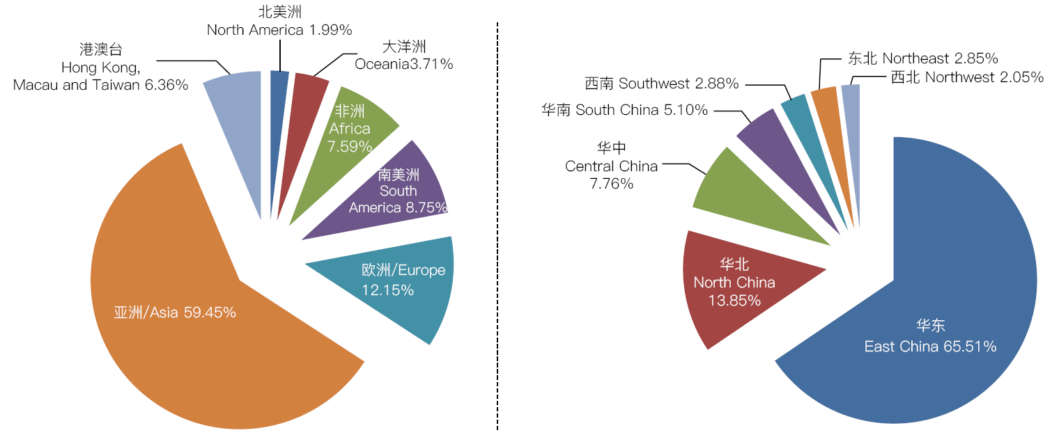

组委会联系方式：
中国国际贸易促进委员会化工行业分会
联 系 人：李荣
联系电话：010-64274493 13439814361（微信）
电子邮件：lirong@ccpitchem.org.cn QQ：765633204
地 址：北京和平里七区16号楼466室

中国国际贸易促进委员会化工行业分会
二零一八年八月二十日

2019中国国际种子贸易展览会
第20中国国际农用化学品及植保展览会种子贸易专区
展 位 申 请 表

公司中文名称：
公司英文名称：
地址：
联系人： 职务： 邮编：
电话： 手机： Q Q：
E-mail: Http:
主要参展产品：
● 我公司愿租赁N4馆绿色展区摊位如下（可租赁多个摊位）：
□ 光地摊位租赁
D 区摊位号：_______ ,1000元/m² , 摊位总面积：______ m² , 展位费：__________元
□ 标准摊位租赁
D 区摊位号：_______ ,10000元/9m² ,摊位总面积：______ m² , 展位费：__________元
注：1.特装展位仅提供空地一块，无其他附属设施；
2.标准展位配置：三面围板、中英文公司楣板、地毯、基本照明、电源插座、信息桌一张、圆桌一张 及折叠椅四把。
3.拐角的标准展位（9平米或18平米）按展位总费用加收10%拐角费。

□ 我公司希望成为展览会赞助商
□ 我公司需要在《会刊》或户外做广告宣传
□ 我公司希望在展览会期间举办的种子相关会议或论坛

付款日期：
收到摊位确认5个工作日内支付摊位费。如未如期收到定金展位不予保留。

参展单位盖章 主办单位：中国国际贸易促进委员会化工行业分会
经办人： 经办人：李 荣 13439814361
年 月 日 2018 年 月 日

